## 数据库原理及应用A实验报告

**实验名称：** 数据库恢复与安全性

**实验类型：** 验证型实验

**指导教师：** 陈骏

**专业班级：** 软件1705

**姓 名：** 何欢

**学 号：** 5120176114

**联系电话：** 15681159520

**成绩：**__________________________

1. **实验目的**

1、了解oracle的物理备份

2、掌握oracle数据库逻辑备份方法

3、掌握oracle数据库恢复的方法

4、学会使用exp备份数据库、使用imp恢复数据库

5、了解flashback 的使用

6、学会使用PLSQL/developer工具完成导入导出

7、掌握ORACLE中有关用户创建的方法

8、熟练掌握PL-SQL的数据控制语言，能通过自主存取控制进行权限管理

9、熟悉用户资源文件的使用

10、熟悉ORACLE中角色管理

11、熟悉视图机制在自主存取控制上的应用

**二、实验环境**

PL/SQL Developer 12.0.4.1826

Oracle 11g

**三、实验步骤、出现的问题及解决方案**

**实验步骤：**

1、逻辑备份

（1）导出自己用户中的“预约”表

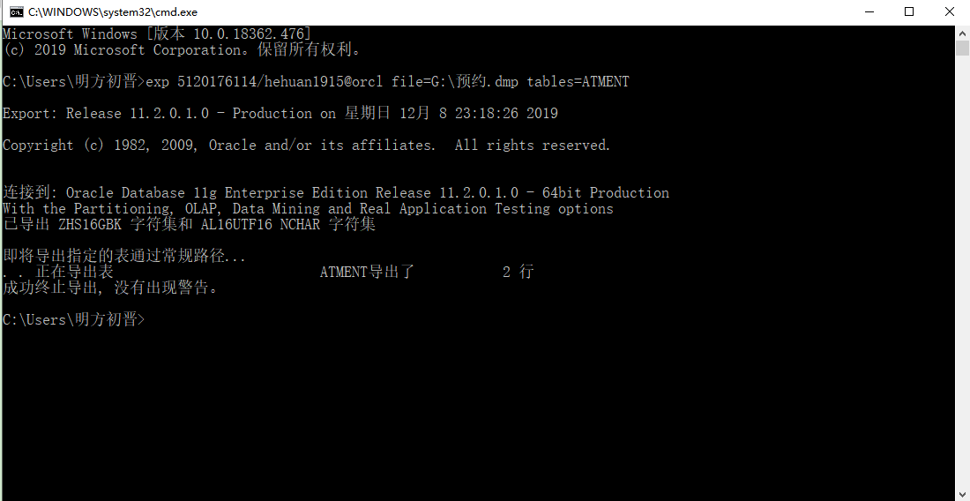

1. 删除自己用户中的“预约”表

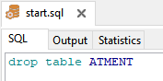

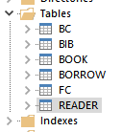

1. 进行导入数据库操作

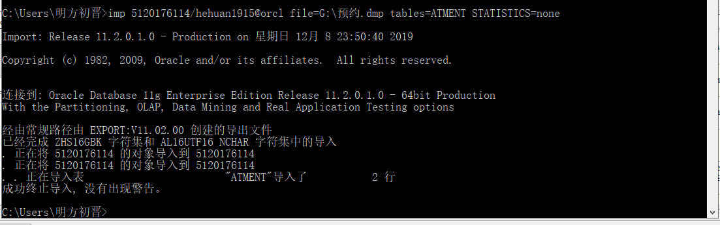

1. 查询导入的“预约”表中的信息。



1. 导出数据库（以全库方式导出）。

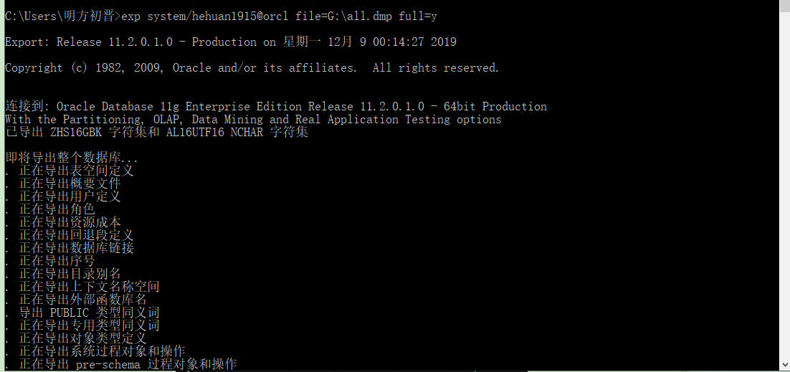

2、使用Flashback

（1）设置行可移动

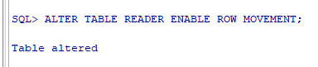

1. 在读者表中添加多条记录（或者删除没有借书的读者记录）。

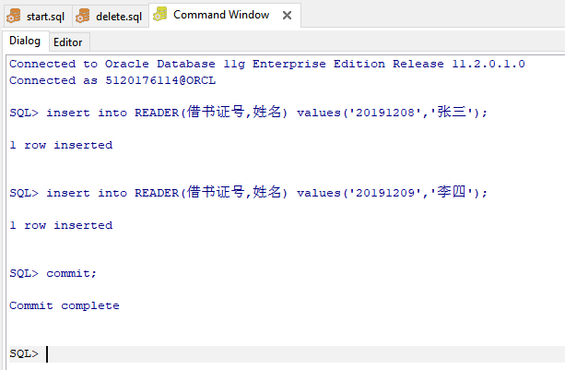

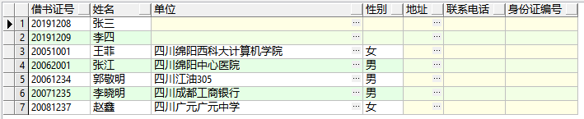

1. 闪回到改变前（TO_ TIMESTAMP函数完成对非时间戳类型数据的转换）



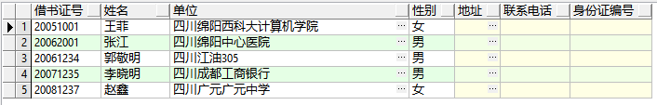

3、使用PLSQL/developer 来完成SQL导出

（1）打开PLSQL/developer，选择菜单“工具“导出表

（2）点击你要导出的表（如：“预约”表），然后选择标签SQL 插入

（3）选中复选框创建表(create tables)，浏览或者输入输出文件，然后点击导出

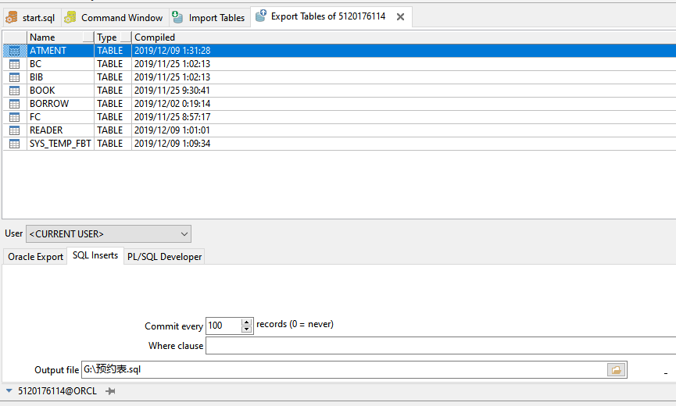

1. 在你输入的目录下找到你的导出文件（SQL 文件）

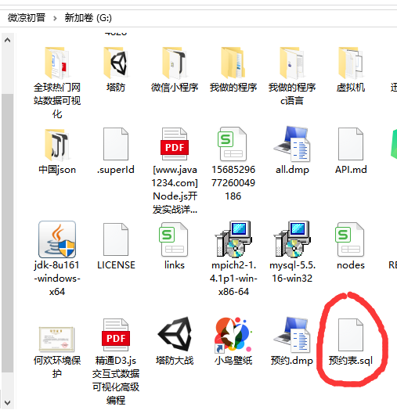

1. 删除自己表空间中的“预约”表





1. 通过“工具“导入表，利用SQL插入导入“预约”表。

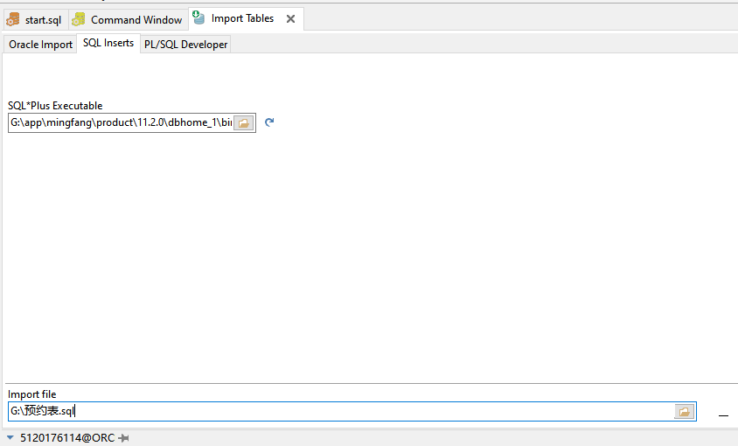

1. 查询导入的“预约”表，检查导出是否正确。





4、使用PLSQL/developer 来完成PLSQL/developer方式导出

（1）打开PLSQL/developer，选择菜单“工具“导出表

（2）点击你要导出的表（如：“预约”表），然后选择标签PLSQL/developer

（3）浏览或者输入输出文件，然后点击导出。

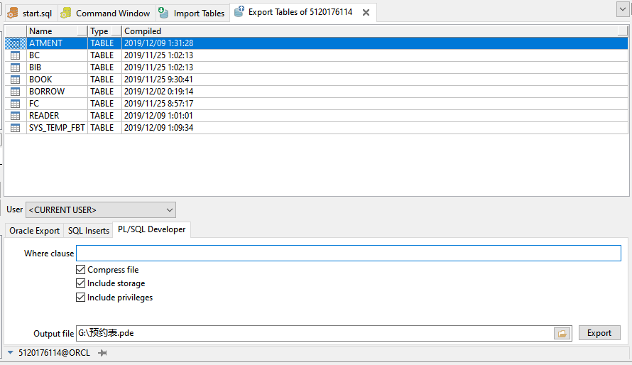

1. 在你输入的目录下找到你的导出文件。

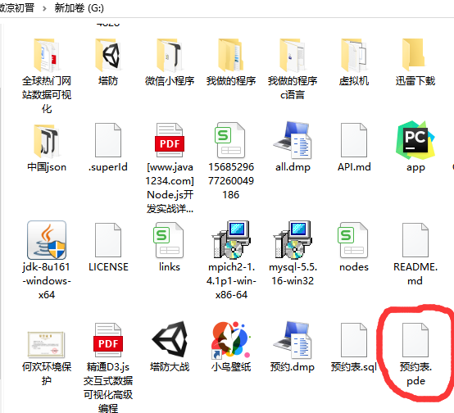

1. 删除自己表空间中的“预约”表





1. 通过“工具“导入表，PLSQL/developer方式并选中复选框“创建表”，导入“预约”表。

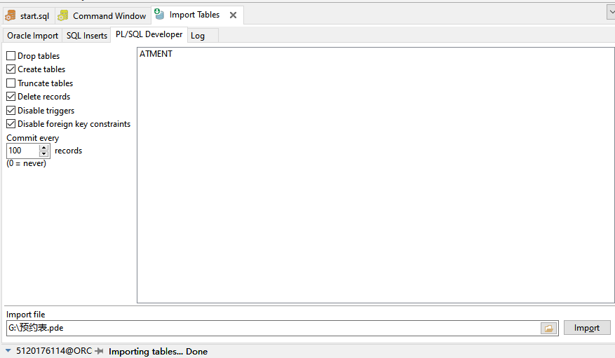

（7）查询导入的“预约”表，检查导出是否正确。





1. 以SYSTEM登录数据库，为你的帐号增加系统角色DBA.



6、 重新以自己的帐号登录，创建一个数据库用户：帐号_USER1（注：帐号即学生登录数据库帐号，如：S20160001），该用户拥有所有CONNECT, resource，DBA系统角色权限。

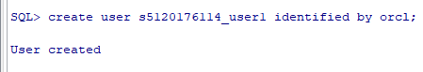

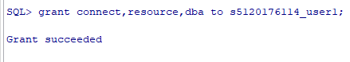

7、建立角色：帐号_OPER，该角色拥有调用存储过程借书、还书、预约的权限，以及CONNECT系统角色权限。

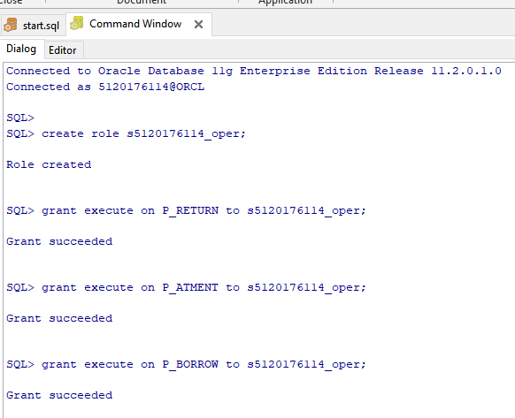

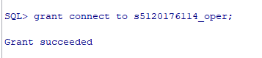

8、创建一个数据库用户：帐号_USER2（注：帐号如：S20160001）

为该用户授权角色：帐号_OPER。以该用户登录，完成借书功能。

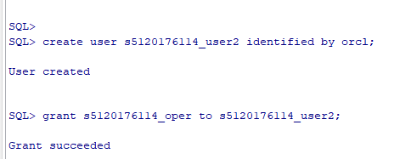

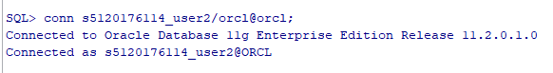



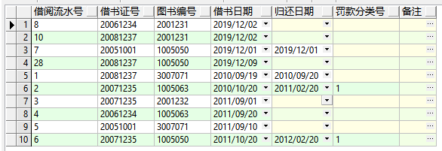

1. 以自己的帐号登录，如：S20160001，建立视图VIEW_READER, 该视图包含书目（ISBN, 书名，作者，出版单位，图书分类名称）（注：所有属性来自关系书目和图书分类）

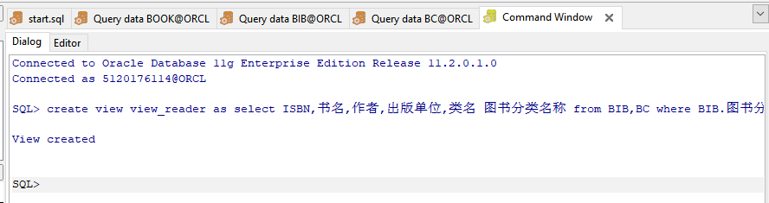

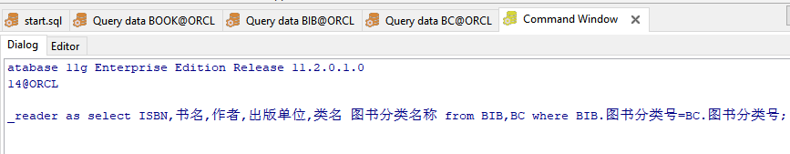

1. 创建一个数据库用户：帐号_USER3（注：帐号如：S20160001），该用户具有对视图VIEW_READER查询的权限。

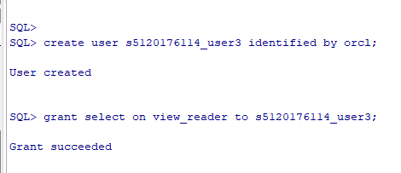

1. 创建一个概要文件，如果 帐号_USER3连续3次登录失败，则锁定该账户，10天后该账户自动解锁。把创建的概要文件分配给该账号，然后以该用户登录进行权限测试。

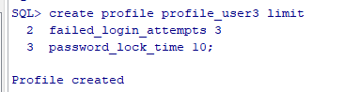

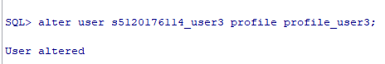

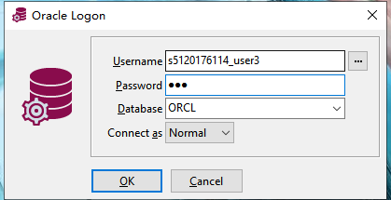

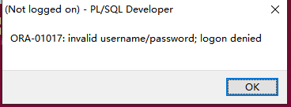

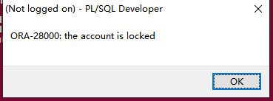

**实验中遇到的问题：**

1. 用imp语句时导入遇到警告，出现错误20001，百度后，找到解决方案，原因可能是版本不对，解决办法是imp语句增加参数STATISTICS=none或参数STATISTICS=recalculate，我增加了STATISTICS=none参数后成功导入预约表，没有出现警告或者错误了。

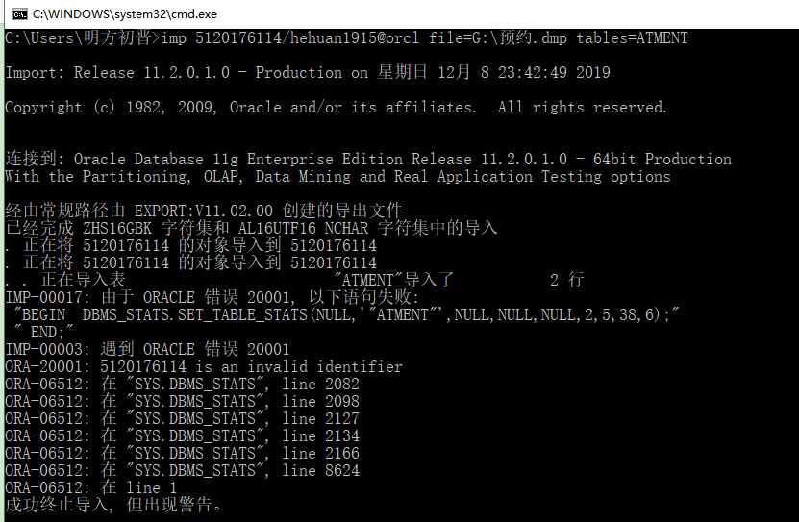

1. **实验心得体会**

这次实验做了exp、imp、PLSQL/developer工具完成导入导出，这些实现起来比较简单，但在imp导入语句中出现错误，网上百度说可能是版本问题，然后在imp语句末尾加上了STATISTICS=none参数后成功导入预约表，这些导入导出很重要，用于备份和恢复数据库，又用了闪回方式，能在某些错误操作或者事务障后，闪回到某时刻的数据库，这样能恢复数据库，保护数据库的安全和数据不会丢失，后面又使用了创建用户、创建角色、赋予权限、创建概要文件的操作，DBA权限可以创建新用户、创建模式、创建基本表和视图等，是系统的超级用户，在给某个用户授予了某个存储过程的权限，使用该存储过程时，要在前面加是哪个用户下的存储过程，然后再加存储过程的名字，才能成功调用该存储过程，其他权限赋予、创建角色、创建概要文件的语句实现起来都很简单。